Handleiding

Home Assistant

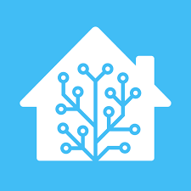

1. In de omgeving komen

Typ in je browser het volgende IP-Adres: [172.16.85.100:8123/](http://172.16.85.100:8123/)

Dit scherm zal verschijnen:

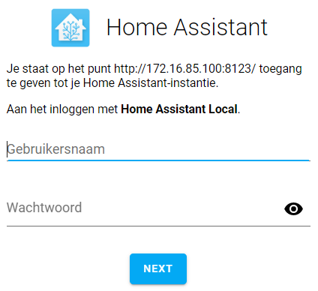

Er zijn 4 accounts waarom ingelogd kan worden:

|  |  |
| --- | --- |
| Gebruikers naam: | Wachtwoord: |
| admin1 | admin1home |
| admin2 | admin2home |
| admin3 | admin3home |
| admin4 | admin4home |

1. Navigeren binnen de omgeving.

Dit is de omgeving:

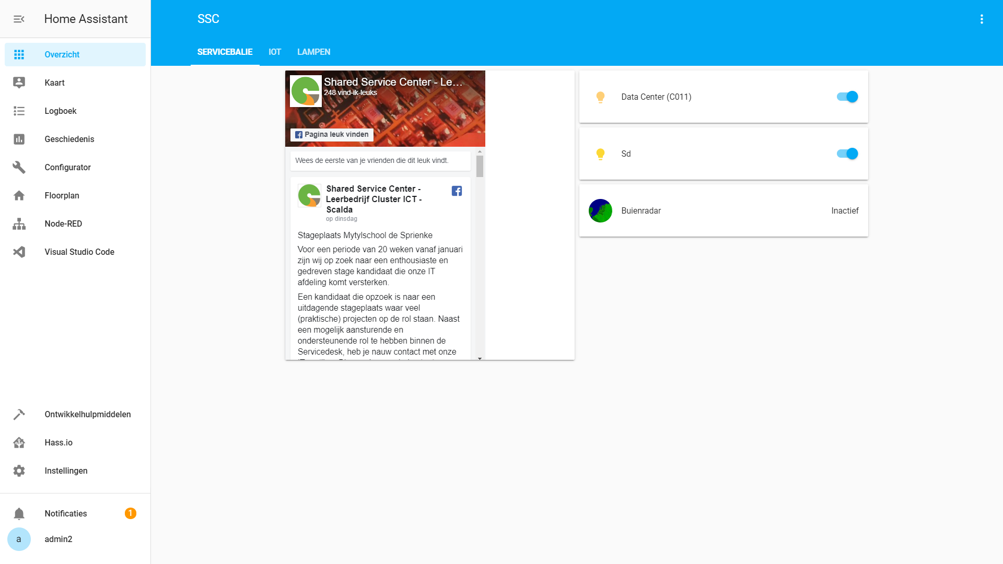

In dit menu zijn de lampen van het data center te bedienen. Ook zijn alle binnen een uur komen de regen buien hier te zien. En natuurlijk ook de Facebook pagina van het SSC.

Om de lampen van een bepaald lokaal te bedienen gebruik je de Floorplan:

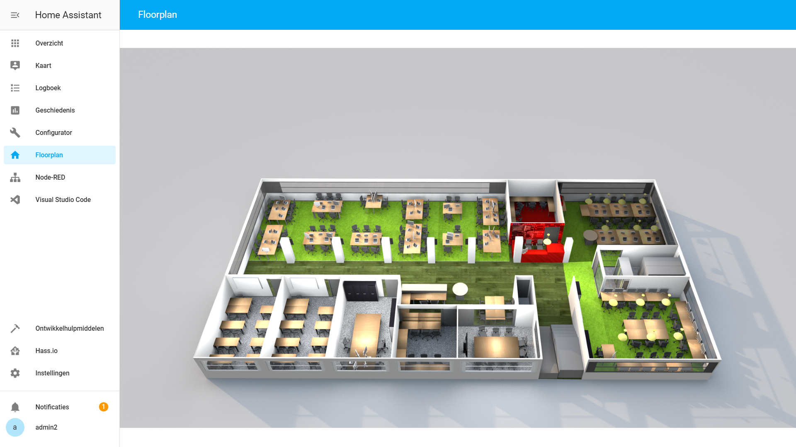

Om een lamp uit te zetten tik je op een ruimte met waar een slimme lamp zich bevind. In het praktijk lab staan alle lampen nu uit.

Via het ‘IOT’ menu zijn de lampen van Internet of Things (C010) nauwkeurig te bedienen. Daar naast kan je daar ook de tempratuur van het lokaal zien:

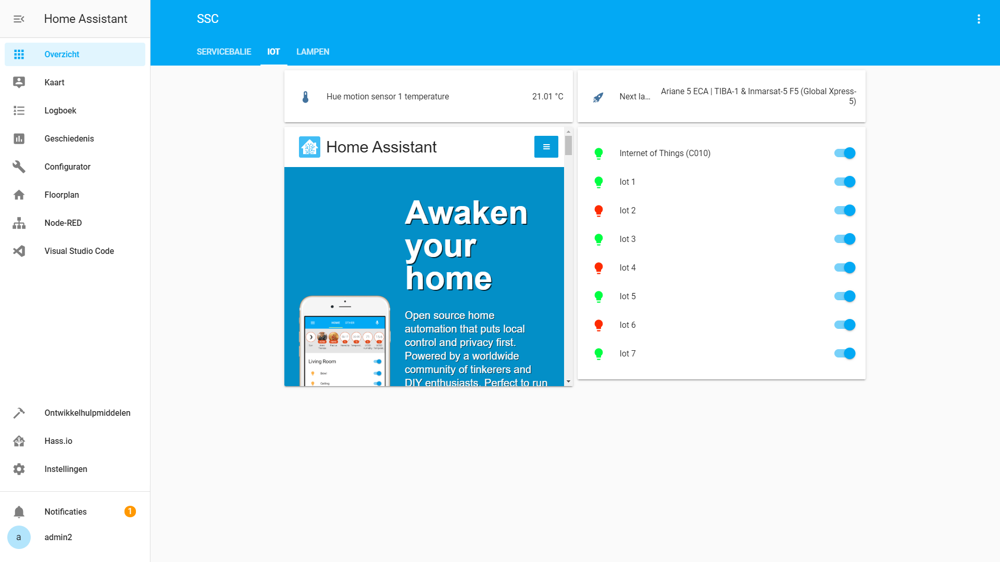

Om meer controle te krijgen over de lampen kun je ook het lampen menu gebruiken in het overzicht:

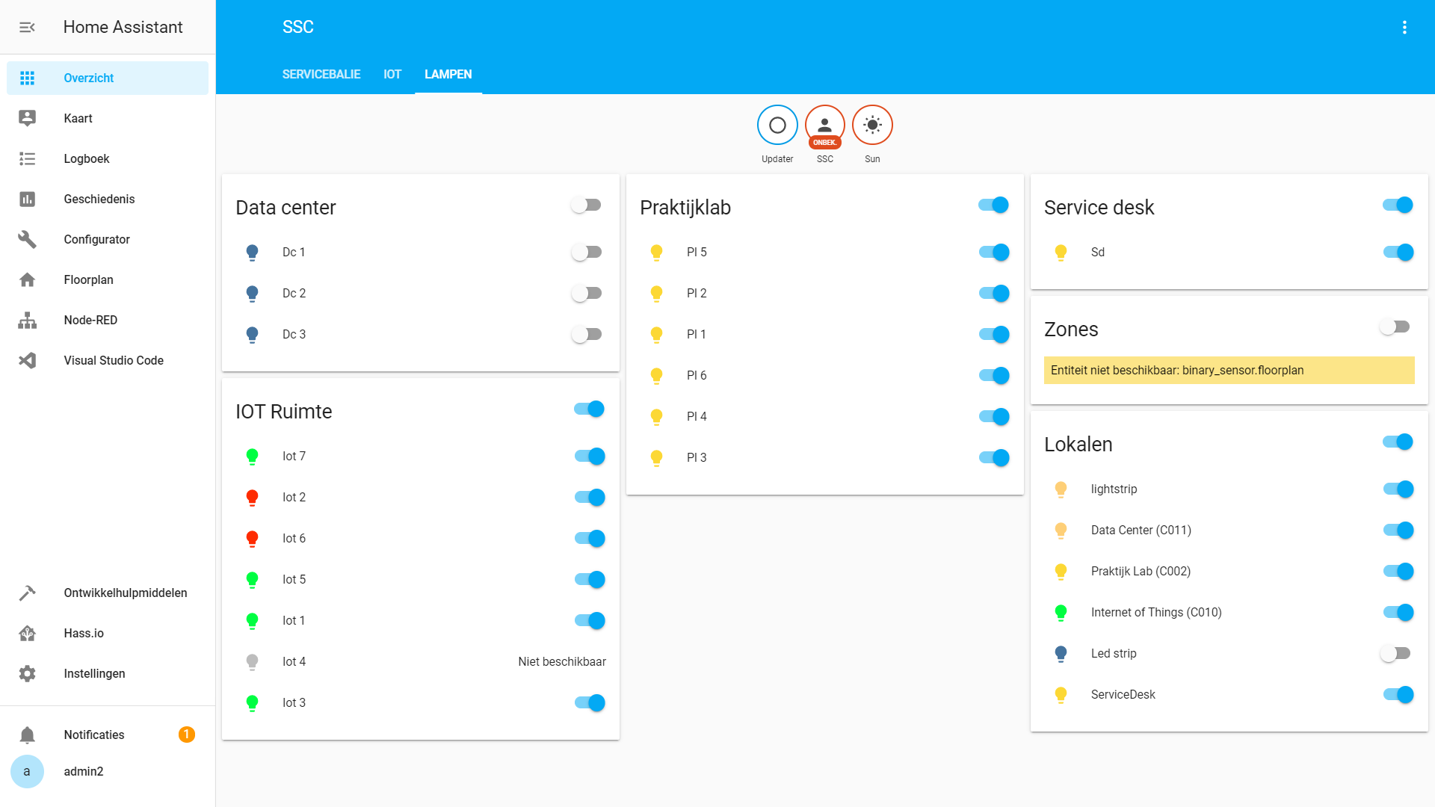

Door op een lamp of lokaal te tikken verschijnt er een venster voor nauwkeurigere opties:

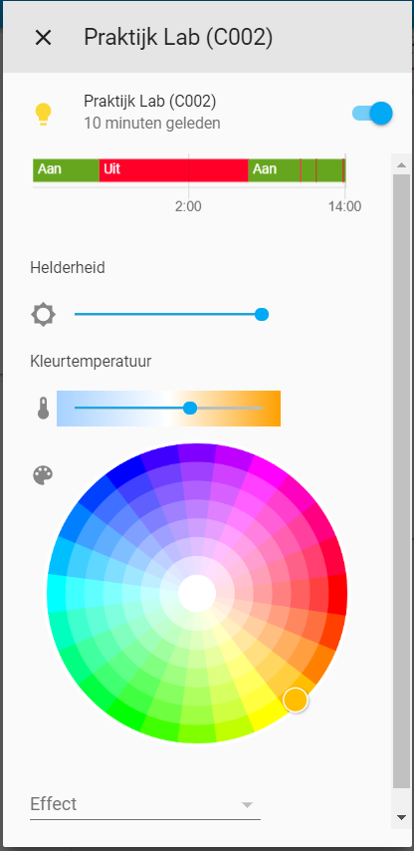

Hier kan de helderheid en de kleur van de gekozen lamp of lokaal veranderd worden (in dit voorbeeld is dat C002)

1. Werken in de omgeving

Via het logboek is te zien wat de laatste activiteiten waren van de apparaten binnen Home Assistant. Geschiedenis is een uitgebreidere weergaven van alle activiteiten:

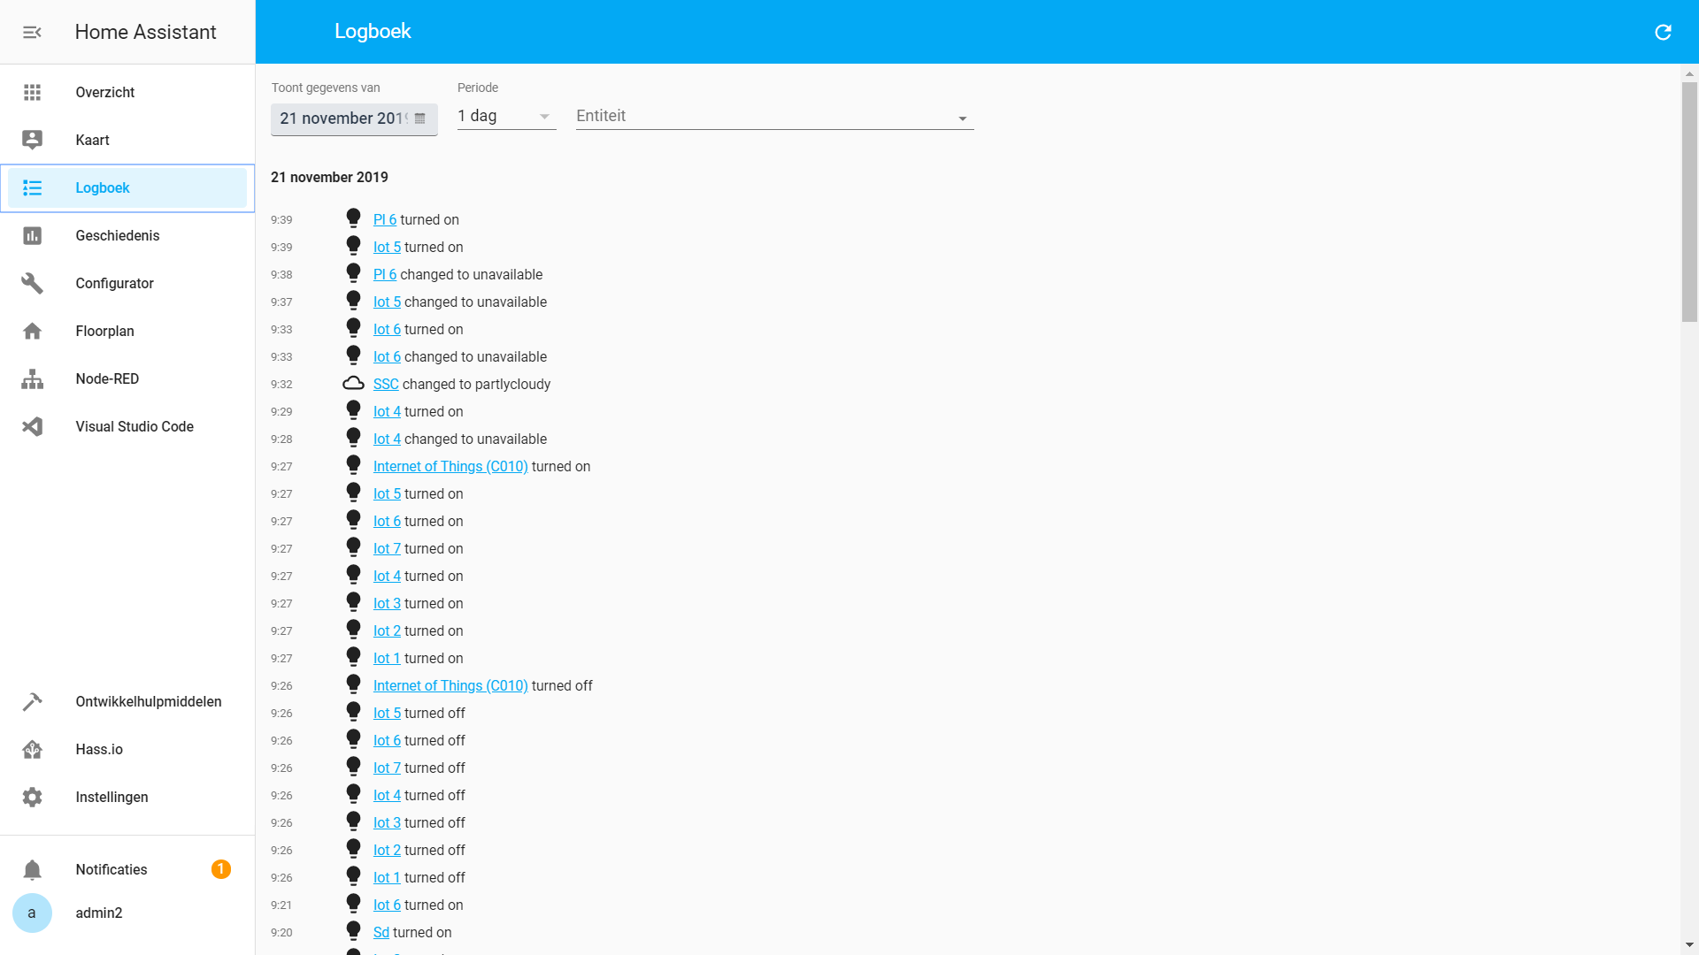

Via de configurator zijn alle configuratie bestanden aanpassen door op het mapje links boven te tikken: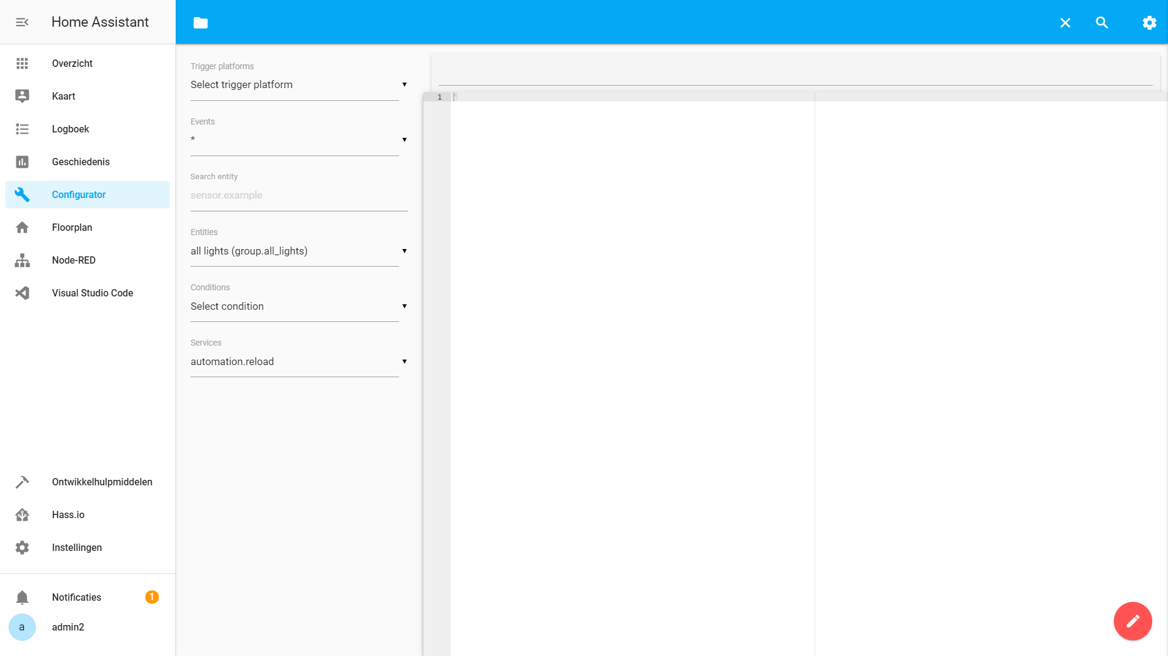

Voor wat meer overzicht in het bewerken van de omgeving kan je ook Visual Studio Code gebruiken:

